بسمه تعالی

1- بیماری از درد نیمه تنه و اندامهای همان طرف شاکی است که بصورت درد سطحی و تیز و سوزنی و خارشی میباشد. محل ضایعه در کدامیک از مناطق زیر است؟
الف ) راههای دنتیتو روبرو تالامیک مقابل
ب ) تالاموس طرف مقابل
ج ) در ستون خلفی همان طرف در نخاع گردنی
د ) راههای اسپینوتالامیک طرف مقابل نخاع گردنی

2- در کدامیک از تابلوهای بالینی زیر در رادیکولوپاتی گردنی درمان جراحی کمتر اندیکاسیون پیدا می کند؟
الف ) درد مقاوم علیرغم درمان طبی کافی
ب ) ضعف حرکتی خفیف تا متوسط
ج ) بروز میلوپاتی اخیر از نظر کلینیکال
د ) وجود علایم میلوپاتی پیشرونده

3- در مورد Oculopharyngeal muscular dystrophy تمامی موارد زیر صحیح است بجز؟
الف ) انتقال اتوزومال غالب دارد.
ب ) شروع بیماری از دهه پنجم – ششم زندگی با اختلال بلع است.
ج ) پتوز ابتدا یکطرفه و سپس دو طرفه می شود.
د ) ضعف عضلات ران و شانه در مراحل انتهایی بیماری شایع است.

4- کاردیومیوپاتی و نارسایی تنفسی شدید جزو علایم کدامیک از دیستروفیهای عضلانی زیر است؟
الف ) Limb Girdle Muscular Dystrophy 2B
ب ) Sarcoglycan deficiencies
ج ) Myofibrilar Myopathy
د ) Facioscapulohumeral dystrophy

5- ضعف فارنژیال زودرس مشخصه کدامیک از دیستروفیهای زیر است؟
الف ) دیستروفی دوشن
ب ) Limb Girdle Muscular Dystrophy 1A
ج )Emery Dreifuss Muscular Dystrophy
د ) دیستروفی میوتونیک

6- کدامیک از علایم زیر در Broken heart syndrome دیده نمی شود؟
الف ) کوتاهی تنفس
ب ) اسپاسم عروق کرونری
ج ) دیلاتاسیون بطن چپ
د ) افزایش خفیف Troponin

7- کدامیک از علایم زیر تظاهر اختصاصی پوستی در Postural Tachycardia syndrome می باشد؟
الف ) Mastocytosis
ب ) Erythematous acneiform popular lesion
ج ) Red Flushing
د ) Urticaria

8- در بیماران با Severe bilateral brachial plexus neuropathy تمامی موارد زیر دیده می شود بجز؟
الف ) درگیری عصب فرنیک
ب ) افزایش آنزیمهای کبدی
ج ) آنتی بادی آنتی گانگلیوزید مثبت در بیش از دوسوم موارد
د ) افزایش OCB مایع CSF

9- آقای 35 ساله ای بعلت تصادف با موتورسیکلت و ترومای گردن و بازوی راست که 5 روز قبل اتفاق افتاده در بخش تروما بستری است. در معاینه اختلال abduction و adduction انگشتان دست وجود دارد . در مطالعه EMG-NC انجام شدهCMAP عصبUlnar از بین رفته و SNAPعصب Ulnar نرمال است. در EMG عضلات پارااسپینال فیبریلاسیون و PSW ثبت نشده است. کدام تشخیص محتمل تر است؟
الف ) فلج Erb-Duchenne
ب ) Saturday night palsy
ج ) آسیب عصب Ulnar پروکسیمال به کانال Guyon
د ) Root avulsion C8-T1

10- حساس ترین روش برای افتراق Hereditary Spastic Paraplegia کدام است؟
الف ) سرولوژی مثبت HTLV1 در سرم و CSF
ب ) تغییرات MRI
ج ) OCB مثبت در CSF
د ) مطالعه EMG-NCV

11- در مورد بیماری Primary Lateral Sclerosis تمامی موارد زیر درست است بجز؟
الف ) سن شیوع پایین تر از MND/ALS است.
ب ) اختلال اسفنکتری ممکن است در مراحل انتهایی بیماری دیده شود.
ج ) دمانس جزو علایم غالب بیماری نیست.
د ) درگیری عضلات تنفسی در مراحل انتهایی بیماری دیده می شود.

12-کدامیک از علایم زیر Hallmark بیماری Upper Motor neuron است؟
الف ) Loss of dexterity
ب ) Weakness
ج ) spasticity
د ) Pseudobulbar palsy

13- در مورد Mitochondrial Encephalopathy with Lactic Acidosis and Stroke-like Episodes(MELAS) کدام مورد صحیح است؟
الف ) در تمام موارد استروک ها علایم ماندگاری برجا می گذارند.
ب ) ضایعه عروقی باعث درگیری هم ماده خاکستری و هم ماده سفید می شود.
ج ) لوبهای درگیر شایع فرونتال و تمپورال هستند.
د ) بسیاری از بیماران در بیوپسی عضله RRF دارند.

14- در مورد سندرمKearn-Sayre کدام مورد درست است؟
الف ) معمولا سن شروع بعد از 20 سالگی است.
ب ) این بیماران بعلت مشکلات قلبی اکثرا نیاز به pacemaker پیدا می کنند.
ج ) از نظر هوشی معمولا در حد نرمال هستند.
د ) معمولا سیر آهسته ای داشته و اکثرا عمر طبیعی می کنند.

15- تصویر ABR زیر نشانگر چه ضایعه ای است؟

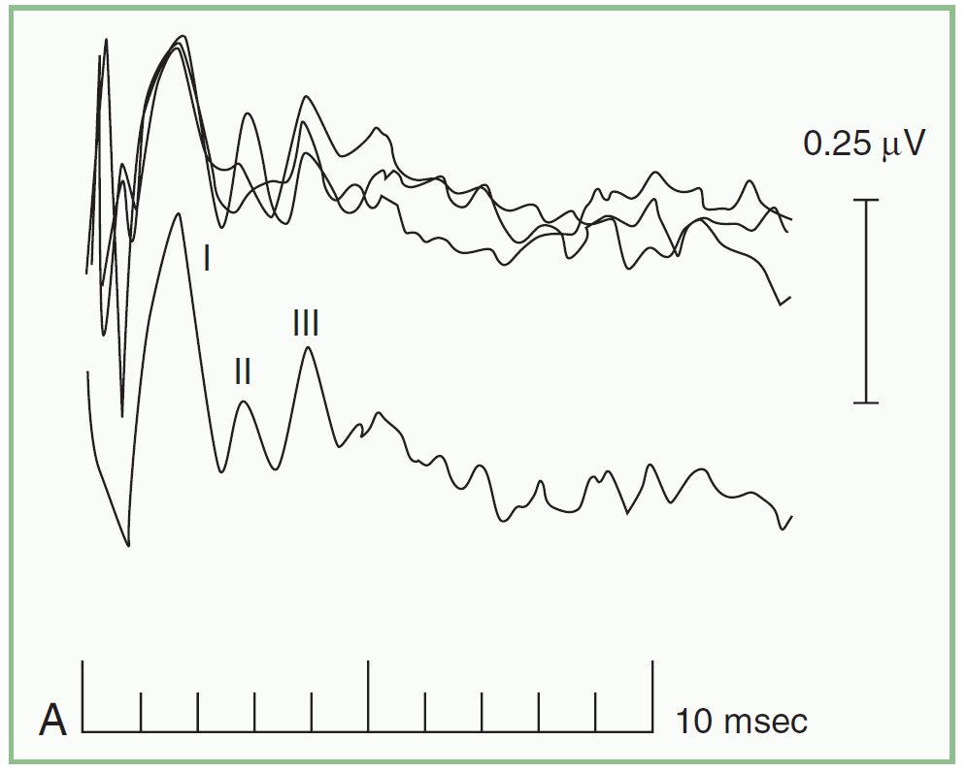
الف ) نورونیوم اکوستیک
ب ) ضایعه قسمت فوقانی پونز
ج ) کری کورتیکال ناشی از ضایعه دوطرفی کورتکس شنوایی
د ) متاکروماتیک لکودیستروفی

16- در مورد دیستروفی Facioscapulohumeral (FSH) تمامی موارد زیر درست است بجز؟
الف ) انتقال اتوزومال مغلوب دارد.
ب ) عضلات فلکسور مچ قوی هستند.
ج ) عضلات اکستانسور مچ ضعیف هستند.
د ) ضعف بصورت آسیمتریک شایع است.
17- در مورد دیستروفی میوتونیک تیپ I کدام مورد درست است؟
الف ) در اغلب موارد سابقه فامیلی منفی است.
ب ) Percussion myotonia در بیشتر بیماران قبل از 13 سالگی یافت می شود.
ج ) حساسیت بیوپسی عضلانی بیشتر از مطالعه ژنتیک است.
د ) اختلال کروموزومی بصورت اختلال در myotonin-protein Kinase روی کروموزوم 9 قرار دارد.

18- در کدام بیماری زیر افزایش ریسک استروک در دوران کودکی ذکر نشده است؟
الف ) سندرم داون
ب ) توبروز اسکلروز
ج ) Atlantoaxial Instability
د ) سندرم اهلرز- دانلوس

19- بیمار پسر 15 ساله ، به علت انفارکت در مسیر شاخه های PCA بستری است.در معاینه عصبی اختلال دید هومونیموس واضح دارد.در معاینه عمومی قد بیمار نسبت به همسالان بطور واضح بیشتر است.کدام گزینه زیر بیشتر مطرح است؟
الف )همو سیستینوری
ب ) بیماری میتوکندریال
ج ) Progeria
د ) سندرم داون

20- بیمار خانم 60 ساله ای است که بطور ناگهانی دچار درد پشت، اختلال حسی در اندامهای تحتانی و سپس ضعف پاها شده است. درد بیمار حالت رادیکولر دارد. ضعف پاها در عرض 12 ساعت به حداکثر می رسد و دچار مشکل در دفع ادرار می گردد. بیمار قبلا هیچ علامتی نداشته است.کدام تشخیص بیشتر مطرح است؟
الف ) انفارکت فرونتال دوطرفه
ب ) آپوپلکسی تومورال در نخاع
ج ) ایسکمی نخاع
د ) خونریزی نخاع

21- بیمار آقای 70 ساله که به علت همی پارزی چپ بستری می گردد. بیمار سابقه ای از هرپس زوستر افتالمیک سمت راست یک ماه قبل دارد ولی ریسک فاکتور عروقی دیگری ندارد. کدام گزینه درباره وی درست است؟
الف ) علایم بیمار با سابقه قبلی بیمار ارتباطی ندارد.
ب ) در بیمار فوق آنژیوگرافی عروق مغز نرمال است.
ج ) شواهد واریسلازوستر در عروق گرفتار ممکن است باشد.
د ) کورتن و آسیکلویر در بیمار فوق تاثیری ندارد.

22- کدام گزینه درباره نقش داپلر ترانس کرانیال (TCD ) در استروک حاد صحیح نمی باشد؟
الف ) ملاحظه باز شدن MCA در 6 ساعت اول شروع علایم بطور غیر وابسته پیش آگهی خوب را مطرح می نماید.
ب ) Insonation مداوم با TCD در حین ترومبولیز وریدی تا 3 ساعت بعد میزان ریکانالیزاسیون را می افزاید.
ج ) فرکانس اولتراساند ارسالی حین ترومبولیز در میزان خونریزی علامت دار بعدی موثر است.
د ) حساسیت TCD با Power mode در تشخیص انسداد های حاد سیستم قدامی بیش از خلفی است.

23- در مورد حجم جریان خون در سی تی اسکن پرفیوژن در فاز حاد استروک در ناحیه Penumbra قبل از این که مکانیسم های خودتنظیمی مختل شود،کدام گزینه صحیح تر است؟
الف ) نرمال یا افزایش یافته است.
ب ) بطور متوسط کم می شود.
ج ) شدیدا کم می شود.
د ) افزایش یافته است.

24- بیماری قادر به نامیدن اشیا یی که به وی نشان می دهند نیست،ولی می تواند شی را با پانتومیم یا توضیح مورد استفاده آن معرفی کند. در مورد این بیمار کدام گزینه نادرست است؟
الف ) وی می تواند اشیایی که از طریق شنوایی یا لامسه درک می کند نام ببرد.
ب ) ممکن است با آلکسیا بدون آگرافی و آگنوزی رنگ همراه باشد.
ج ) بیمار دچار آگنوزی Associative visual می باشد.
د ) ضایعه چنین بیمارانی اغلب در ناحیه اکسیپیتال چپ است.

25-کدام گزینه درباره آنوریسم های مغزی و SAH ناشی از آن نادرست است؟
الف ) در موارد SAH وسیع با آنژیوگرافی منفی ، تکرار آنژیو 1-2 هفته بعد ضروری است.
ب ) سردرد های Sentinel در 30-60 % موارد قبل SAH دیده می شود.
ج ) درد رتروبولبر در آنوریسم های اینتراکرانیال که فلج زوج III می دهند شایع است.
د ) فلج زوج III همراه با درگیری مردمک، منشا آنوریسمال را رد می کند.

26- بیمار خانم 80 ساله که به علت همی پارزی ناگهانی اندامهای سمت چپ به اورژانس مراجعه و بستری می شود و در سی تی اسکن مغز خونریزی ناحیه فرونتال خلفی راست محرز می گردد. سابقه بروز اختلال دید ناگهانی 6 ماه قبل با تشخیص خونریزی ناحیه اکسی پیتال و سابقه همی پارزی گذرای اندامهای سمت چپ را 10 ماه قبل داشته است. بیمار سابقه ای از هیپرتانسیون یا دیابت ندارد ولیکن علایم اختلال حافظه پیشرونده از 1 سال قبل را دارد.کدامیک از تشخیصهای زیر بیشتر محتمل است؟
الف ) عوارض دیسکرازی خونی
ب ) آمیلویید آنژیوپاتی مغزی
ج ) آنژییت گرانولوماتوز CNS
د ) آنژیوم های وریدی CNS

27-آقای 40 ساله با علایم ضعف پیشرونده تدریجی در اندامهای فوقانی و تحتانی مراجعه می نماید. سابقه دوبینی گهگاهی ذکر می کند. PD-MRI بیماررا ملاحظه می نمایید. از نظر اتیولوژی کدام گزینه صحیح است؟

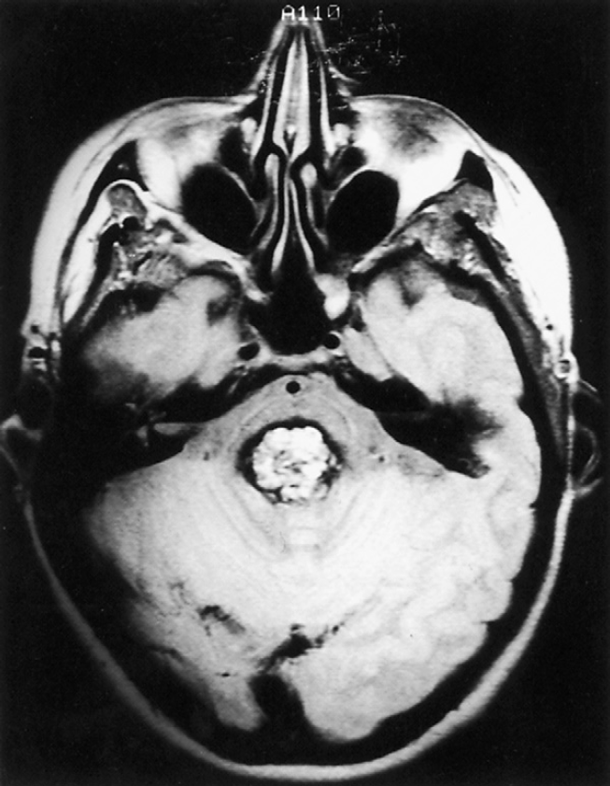
الف ) Cavernous angioma
ب ) Low grade astrocytoma
ج ) Dermoid cyst
د ) Colloid cyst

28- بیمار خانم 40 ساله که بطور ناگهانی دچار تاری دید و اختلال شنوایی می شود . در معاینه لتارژیک بوده و از سردرد و سرگیجه و وزوز گوش شاکی است. در MRI انجام شده از مغز ضایعات هیپراینتنس مولتی فوکال ماده سفید سنترال دیده می شود . کدام بیماری بیشتر مطرح است؟
الف ) Susac Syndrome
ب ) Sneddon Syndrome
ج ) Eales disease
د ) Call-Fleming Syndrome

29- بیمار آقای 35 ساله که بطور ناگهانی دچار علایم درد نیمه چپ سر ، تاری دید چپ و ضعف اندامهای راست می گردد. در معاینه میوز و پتوز مختصرچپ و رنگ پریدگی رتین مشهود است. از بیمار سی تی آنژیوگرافی عروق گردنی بعمل می آید که ملاحظه می فرمایید:
کدام اقدام درمانی زیر صحیح است؟

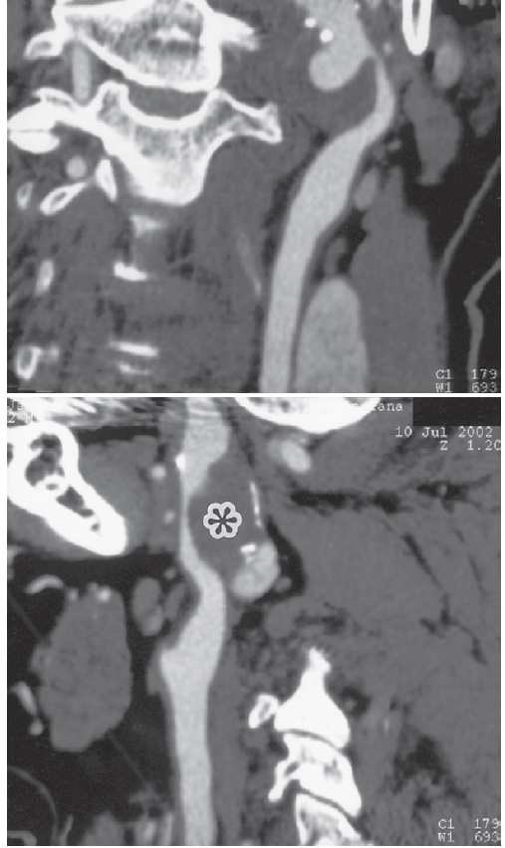

الف ) تجویز آنتی پلاکت تنها
ب ) تجویز آنتی کواگولان + آسپیرین
ج ) انسداد کاروتید چپ با روش جراحی
د ) انجام آنژیوگرافی مجدد و تعبیه استنت

30- تصاویر MRI مغز و آنژیوگرافی عروق مغزی زیر از یک بیمار را ملاحظه می فرمایید. علایم بالینی بیمار با کدام گزینه زیر سازگار است؟
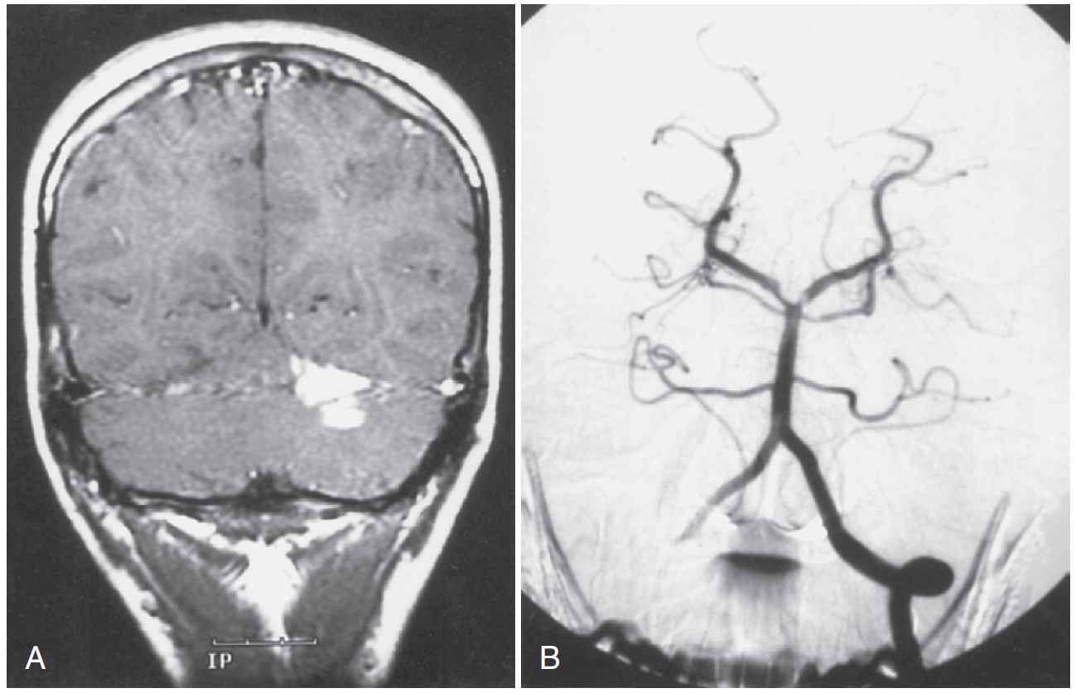

الف )آتاکسی طرف ضایعه + حرکات کره ای فرم طرف مقابل
ب ) حرکات کره ای فرم طرف ضایعه + کاهش شنوایی سمت مقابل
ج ) آتاکسی طرف ضایعه+ کاهش شنوایی همان طرف
د ) سندرم هورنردر طرف ضایعه +حرکات کره ای سمت مقابل

31- بیمار آقای 55 ساله به علت سردرد شدید بی سابقه در نیمه راست سر و تهوع و استفراغ از 10 روز پیش مراجعه می نماید. در معاینه سفتی گردن مشکوک دارد. از بیمار سی تی اسکن مغز به عمل می آید که منفی است. بیمار تحت LP نیز قرار می گیرد که گزانتوکرومی واضحی نشان نمی دهد. قدم بعدی جهت رد احتمال خونریزی کدام است؟
الف ) DWI-MRI
ب ) GRE-MRI
ج ) TCCD
د ) DSA
32- بیمار خانم 70 ساله که به علت SAH ناشی از پارگی آنوریسم R-MCA از 5 روز پیش بستری است. در معاینه علایم تحریک مننژ بدون علایم فوکال عصبی وجود دارد . در آنژیوگرافی به عمل آمده ، وازواسپاسم حدود 50 % در R-MCA ملاحظه می گردد. بیمار به علت عدم مشاهده خوب محل آنوریسم تحت عمل جراحی قرار نگرفته است. بیمار در ICU با استراحت مطلق بستری می باشد و تحت درمان نیمودیپین و فنی تویین قرار دارد. کدام گزینه از نظر ادامه درمان صحیح است؟
الف ) درمان triple-H بصورت پروفیلاکتیک
ب ) تزریق پاپاورین سوپرسلکتیو در محل اسپاسم
ج ) مانیتورینگ دقیق بیمار از بروز علایم یا افزایش وازواسپاسم
د ) افزایش دوز مهارکننده کانال کلسیم خوراکی ( نیمودیپین)

33- آقای 35 ساله ای با شکایت سردرد و تب بستری شده است. بیمار سابقه بروز حملات سردرد مشابه را در طول 3 سال گذشته ذکر می کند که هر بار بمدت دو هفته تا یک ماه طول می کشیده است. سردردها شدت متوسط و شدید دارند و بصورت حملات چندساعته رخ می دهند. تب در تمام حملات وجود نداشته است. در برخی حملات احساس ضعف خفیف در اندام های یک طرفه داشته است. در معاینه بیمار هوشیار و اریانته است. تب 5/38 درجه زیر زبان دارد. MRI مغز نرمال است. از بیمار LP می شود که در آنالیز افزایش پروتیین، پلئوسیتوز لنفوسیتی به تعداد 70 عدد در میلی متر مکعب دارد، فشار opening به میزان 250 سانتی متر آب اندازه گیری شده است. خلاصه پرونده یکی از بستری های قبلی تغییرات مشابهی را در CSF نشان داده است و بیمار همی پارزی 5/4 سمت راست داشته است. در این بیمار چه اقدامی را توصیه می کنید؟
الف ) تجویز سفتریاکسون وریدی
ب ) تجویز آسیکلوویر وریدی
ج ) تجویز دگزامتازون وریدی
د ) تجویز استامینوفن و مایعات وریدی

34- کدامیک از گزینه های زیر در مورد تغییرات EEG در بیماران دچار دلیریوم نوع هیپواکتیو و نوع هیپراکتیو صحیح است؟
الف ) در نوع هیپواکتیو غالبا آهستگی ریتم زمینه ای دیده می شود.
ب ) در نوع هیپراکتیو اکثر ریتم زمینه ای سریع با امواج شارپ گهگاهی است.
ج ) در هر دو نوع آهستگی غیر اختصاصی ریتم زمینه ای مشاهده می شود.
د ) نوع تغییرات بستگی به علت ایجادکننده دلیریوم دارد.

35- مرد 75 ساله ای با شکایت بیقراری و اختلال شناخت از 3 روز قبل که بتدریج شروع شده است به اورژانس آورده شده است. در سابقه قبلی وی دیابت و بیماری ایسکمیک قلبی وجود دارد. در ضمن یک هفته قبل تحت عمل جراحی هرنی اینگوینال قرار گرفته است. در بررسی های پاراکلینیکی که از وی درخواست خواهید نمود ، کدام مورد زیر از الویت کمتری نسبت به بقیه برخوردار است؟
الف ) تست های عملکرد تیروئید
ب ) نوار مغزی
ج ) گاز خون شریانی
د ) سی تی اسکن مغز

36- بیمار خانم 22 ساله ای است که برای ارزیابی آنیزوکوریا مورد معاینه قرار می گیرد. در معاینه در اتاق تاریک نابرابری مردمک ها حداقل است. ولی در اتاق روشن نابرابری افزایش پیدا می کند و مردمک چپ بزرگتر از راست است. در معاینه تطابق هر دو مردمک بخوبی جواب می دهند ولی وقتی بیمار نگاه خود را از هدف نزدیک به دور متمرکز میکند، مردمک سمت راست به اندازه قبلی خود برمی گردد ولی مردمک سمت چپ کوچک می ماند. استفاده از کدامیک از قطره های چشمی زیر در تایید تشخیص احتمالی بالینی بیمار به شما کمک خواهد کرد؟
الف ) Pilocarpine ( 0.05%)
ب ) Hydroxyamphetamine(1%)
ج ) Apraclonidine(0.5%)
د ) Cocaine(2%)

37- محل اصلی تقاطع یافتن در مسیر شنوایی در کدام ناحیه آناتومیک زیر است؟
الف ) Superior Olivary Complex
ب ) Trapezoid Body
ج ) Inferior Colliculus
د ) Medial Geniculate Body

38- اثر و نمود بالینی قانون Hering ( Dual Innervation ) در عضلات محرکه چشمی را در کدامیک از تست های زیر می توانید به صورت واضح مشاهده نمایید؟
الف ) Head Tilt
ب ) Cover-Uncover
ج ) Bell phenomenon
د ) Red Glass

39- Palinopsia جزو عوارض جانبی کدامیک از داروهای زیر نمی باشد؟
الف ) Trazodone
ب ) Clomipramine
ج ) Topiramate
د ) Mescaline

40- پسر 7 ساله ای با شکایت تاری دید بعد از رد مشکلات چشمی غیر نورولوژیک توسط چشم پزشک به شما ارجاع شده است. در معاینه یافته های موجود به شرح زیر می باشد : gaze به سمت بالا در دو طرف فلج است، بطوریکه حرکات ساکاد وpursuit ارادی را نمی تواند انجام دهد ولی حرکات چشمی در رفلکس VOR نرمال است . اندازه های مردمک دو طرفه برابر و 6 میلی متر است. رفلکس بصورت دو طرفه نوری از بین رفته ولی رفلکس مردمکی در تطابق نرمال است. هنگامیکه از بیمار خواسته می شود ساکاد رو به بالا انجام دهد چشم ها حرکات Convergent و retracting انجام می دهند. شکاف پلکی دو طرف عرض بیشتر از نرمال داشته و Scleral Show دارد. علامت پلکی این بیمار چه نامی دارد؟
الف ) Von Graefe sign
ب ) Cogan sign
ج ) Summerskill sign
د ) Collier sign

41- در مورد Progressive Multifocal Leukoencephalopathy(PML) کدام گزینه درست نمی باشد:
الف ) آنالیز CSF نرمال است.
ب ) ضایعات مغزی در MRI دارای Mass Effect می باشند.
ج ) PCR از CSF روش اصلی تشخیصی بیماری می باشد.
د ) درگیری عمده در ماده سفید زیر کورتکس می باشد.
42- در سندرم Infantile Nystagmus شکل موج دیاگرام اکولوگرافی زیر در کدام موج نشان دهنده این سندرم است؟
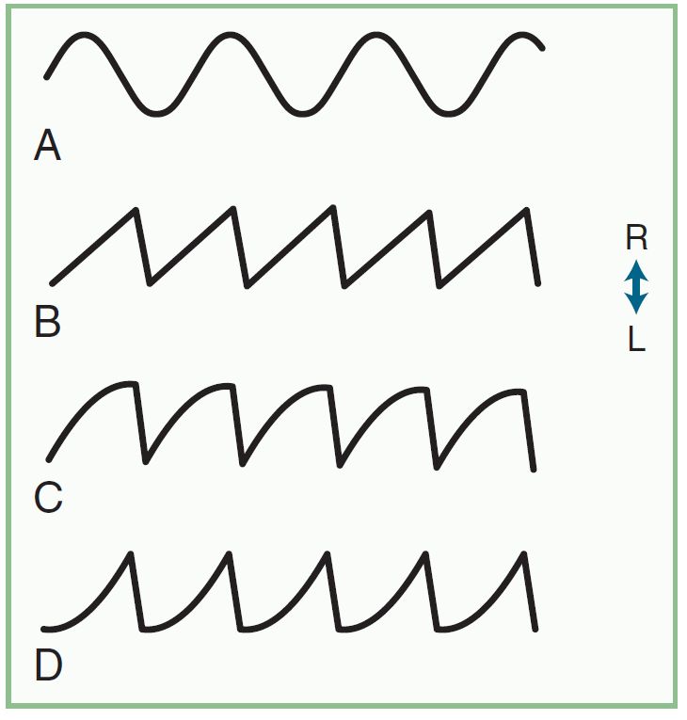
الف ) A
ب ) B
ج ) C
د ) D
43-کدامیک از اقدامات زیر در افرادی که دچار هرپس زوستر می شوند دارای اثر ثابت شده در کاهش انسیدانس Post-herpetic Neuralgia می باشد؟
الف ) Intratechal Methylprednisolone
ب ) Early Acyclovir Therapy
ج ) Live Attenuated Varicella Vaccine
د ) Combined Acyclovir and Prednisolone

44- اثر مثبت شروع همزمان کورتیکواستروئید وریدی با آنتی بیوتیک در درمان تجربی مننژیت باکتریال در کدامیک از علل میکروبی مننژیت باکتریال ثابت شده است؟
الف ) Streptococcus Pneumoniae
ب ) Haemophilus influenza
ج ) Neisseria meningitides
د ) Listeria monocytogeneses

45- در تشخیص افتراقی بالینی ترمور سایکوژنیک از ترمور ارگانیک کدام یافته یا روش معاینه زیر کارایی کمتری دارد؟
الف ) Distractibility
ب ) Coactivation sign
ج ) Variable amplitude
د ) Attempted immobilization

46-در درمان دارویی برای بیمارانی که علایم فانکشینال حسی یا حرکتی و یا حملات اختلال هوشیاری غیرصرعی(dissociative) تجربه می کنند، کدام از داروهای زیر را بیشتر توصیه می کنند؟
الف ) Monoamine oxidase inhibitors
ب ) Selective Serotonin Re-uptake inhibitors
ج ) Serotonin Norepinephrine Re-uptake inhibitors
د ) Tricyclic Antidepressants

47- مرد 38 ساله ای با شکایت سردرد از دو ماه قبل و تشدید آن و اضافه شدن استفراغ های مکرر از 10 روز قبل مراجعه کرده است. در معاینه بیمار همی پارزی خفیف سمت چپ با ارجحیت اندام فوقانی ، ادم پاپی دو طرفه و تب Low-grade دارد.از بیمار MRI مغز با و بدون کنتراست انجام شده است که ضایعه Ring-enhancing در T1W با تزریق و ادم وسیع اطراف ضایعه در T2W و FLIAR در لوب فرونتال سمت راست دارد. اقدام بعدی شما کدام است؟
الف ) شروع دگزامتازون وریدی و آنتی بیوتیک بطور همزمان و درناژ جراحی باز
ب ) شروع وانکومایسین و سفتریاکسون بدون استروئید و درناژ جراحی باز یک هفته بعد
ج ) آسپیراسیون استرئوتاکتیک با راهنمای CT و سپس درمان آنتی بیوتیک
د ) شروع آنتی بیوتیک و سرم مانیتول 20% و سپس بیوپسی استرئوتاکتیک
48- مرد جوان 19 ساله از پادگان محل خدمت وظیفه با شکایت شروع تدریجی سردرد و تب از 3 روز قبل به شما ارجاع شده است. در معاینه بالینی GCS بیمار 12 می باشد. سفتی گردن واضح دارد. در هنگام ورود به اورژانس دچار یک تشنج گراندمال شده است. در فوندوسکوپی حدود دیسک بطور واضح قابل رویت نمی باشد. اگر بخواهیم اقدامات شما را قدم به قدم ردیف کنیم، قدم بعدی شما در این مرحله چیست؟
الف ) ارسال بیمار جهت انجام اسکن مغز
ب ) انجام پونکسیون لومبر
ج ) تجویز آنتی بیوتیک
د ) تهیه نمونه کشت خون

49- خانمی در سه ماهه دوم بارداری دچار فلج عصب صورتی(Bell´s) با درجه متوسط شده است. کدام مطلب در مورد نامبرده صحیح می باشد؟
الف ) بهبود فونکسیون عصب در مقایسه با افراد غیرباردار تفاوتی ندارد.
ب ) در این خانم خطر توکسمی و هیپرتانسیون بالاست.
ج ) شایعترین عامل عفونی شناخته شده در حاملگی واریسلا زوستر می باشد.
د ) درمان کورتیکواستروئید در این بیمار توصیه نمی شود.

50- شیرخوار 6 ماهه به علت لتارژی و هیپوتونی ، میوکلونوس و حملات آپنه ارجاع شده است . در بررسی های انجام شده EEG هیپس آریتمی دارد. در نمونه CSF ، Glycin بالا گزارش شده است. جهت درمان ، کدامیک از موارد زیر زیر را پیشنهاد می کنید؟
الف ) رژیم کتوژنیک
ب ) والپروات سدیم + ساپورت تنفسی
ج ) جایگزینی ایزولوسین جهت جبران نقص آنزیمی
د ) دکستروآمفتامین همراه با کتامین

51- آقای 48ساله ای 3 سال قبل دچار دیپلوپی متناوب و بعد از 5 ماه اختلال بلع نیز به تابلوی بیماری اضافه شده است و از 1 سال قبل دچار ضعف شدید اندام ها نیز شده است. طی این مدت بطور مکرر به علت اختلال تنفسی در ICU بستری و نیاز به ونتیلاتور داشته است. احتمال کدام مورد زیر در نامبرده بیشتر است؟
الف ) آنتی بادی رسپتورanti-titin
ب ) آنتی بادی رسپتور anti-acetylcholine
ج ) آنتی بادی رسپتور anti-Ryanodin
د ) آنتی بادی anti-Musk

52- خانمی از 18 سالگی دچار پتوز و دیپلوپی و اختلال بلع متناوب شده است. تست RNS نرمال و آنتی بادی آنتی استیل کولین رسپتور منفی و به درمان مهار کننده کولین استراز پاسخ نداده است. کدام درمان زیر در وی موثرتر است؟
الف ) کورتیکواستروئید
ب ) IVIg
ج ) تیمکتومی
د ) مهارکننده کولین استراز با دوز بالا

53- آقای 60 ساله ای با سردرد تمپوروفرونتال یک طرفه مراجعه و علایم پلی میالژیا روماتیکا وESR بالا نیز دارد. کدام مورد زیر در این بیماری صحیح است؟
الف ) شرائین با سایز کوچک درگیر می شوند.
ب ) دوبینی عمودی دیده می شود.
ج ) کاهش شنوایی دو طرفه دیده می شود.
د ) سردرد اغلب مبهم یا فشاری است.

54- ضایعات قسمت Caudal پونز باعث اختلال چشایی کدام طرف زبان می شود؟
الف ) طرف مقابل
ب ) همان طرف
ج ) هردو طرف
د ) خلف زبان

55- آسفیکسی نسبی طول کشیده در یک نوزاد ترم، عمدتا به کدام قسمت مغز آسیب می رساند؟
الف ) کورتکس و هسته های بازال گانگلیا
ب ) تالاموس و هسته های بازال گانگلیا
ج ) کورتکس و ماده سفید ساب کورتیکال
د ) تالاموس و هسته های ساقه مغز

56- شایعترین عضله چشمی درگیر در میاستنی گراویس کدام است؟
الف ) رکتوس داخلی
ب ) رکتوس خارجی
ج ) رکتوس فوقانی
د ) رکتوس تحتانی

57- کدامیک از موارد زیر در مورد ترمور ارتواستاتیک صحیح است:
الف ) فرکانس نسبتا آهسته ( کمتر از 10Hz ) دارد.
ب ) عمده شکایت بیماران از shaking در پاها و تنه حین ایستادن است.
ج ) Falling در این بیماران نادر است.
د ) معاینه این بیماران در وضعیت ایستاده نشانگر Rippling در عضلات پاراورتبرال و کمربند لگن است.

58- بروز علایم پارکینسونیسم در مراحل انتهایی و شدید بیماری هانتینگتون، با کدام پروسه پاتولوژیک قابل توجیه است؟
الف ) درگیری نورونهای گاباارژیک medium spiny در مسیر direct اکستراپیرامیدال
ب ) درگیری نورونهای گاباارژیک medium spiny در مسیر indirect اکستراپیرامیدال
ج ) درگیری نورونهای دوپامینرژیک در جسم سیاه
د ) درگیری نورونهای کولینژیک در هسته ساب تالامیک

59- کدامیک از موارد زیر ، نوروترانسمیتر اصلی الیاف Striatal Efferent ، در سیستم بازال گانگلیا است؟
الف ) استیل کولین
ب ) GABA
ج ) گلوتامات
د ) دوپامین

60- بیمار آقای 80 ساله با بیماری پارکینسون شناخته شده از حدود 14 سال قبل و تحت درمان دارویی ضد پارکینسون مراجعه کرده است. در حال حاضر شکایت عمده وی سفتی های دردناک در پاها بویژه پای راست به هنگام صبح و بعد از بیدار شدن از خواب است.MMSE=19-21/30 می باشد. همسر وی از فریاد های حین خواب و هالوسیناسیونهای گاهگاهی شبانه شاکی است. فعلا لوودوپا روزانه 800 میلی گرم و آمانتادین روزانه 200 میلی گرم و سلژیلین 10 میلی گرم دریافت می کند. بهترین اقدام برای کنترل مشکل صبحگاهی پا کدام است؟
الف ) اضافه کردن یک داروی دوپاآگونیست به رژیم درمانی شبانه
ب ) افزودن آنتی کولینرژیک مثل تری هگزی فندیل به رژیم درمانی
ج ) دریافت اولین دوز صبحگاهی لوودوپا بصورت جویدنی بهمراه آشامیدنی ( آب ) کربناته
د ) کاهش دوز لوودوپای شبانه

61- کدامیک از گزینه های زیر برای معاینه و ارزیابی بالینی Semantic memory مناسبتر است؟
الف ) Category fluency test
ب ) Digit span forward
ج ) Clock drawing
د ) Visual scene analysis

62- کدامیک از اقدامات پاراکلینیکی زیر در بررسی اولیه بیمار با احتمال ابتلا به آلزایمر ضروری نیست؟
الف ) ارزیابی سطح سرمی الکترولیت ها
ب ) بررسی سطح آنزیمهای کبدی
ج ) انجام EEG
د ) سنجش سطح سرمی ویتامین B12

63-خانم 79 ساله ای با شکایت اختلال حافظه از حدود دو سال پیش بطور پیشرونده همراه با مشکلات رفتاری مراجعه کرده است. در معاینه episodic memory و Category fluency test مختل دارد. درجاتی از simultanagnosia و Right – left disorientation بهمراه partial ocular ataxia نیز دیده می شود. در سایر معاینات نورولوژیک و سیستمیک یافته خاصی ندارد. کدامیک از موارد زیر بیشتر مطرح است؟
الف ) پوستریور کورتیکال آتروفی (PCA )
ب ) Typical Alzheimer disease
ج ) دمانس فرونتوتمپورال تیپ Frontal
د ) دمانس لوی بادی

64- آقای 30 ساله ای با آتاکسی مخچه ای پیشرونده با شروع تدریجی از سه سال پیش و با شکایت کاهش بینایی دو طرفه مراجعه کرده است. علاوه بر آتاکسی و ماکولوپاتی ، در معاینهDTR های تشدید یافته و اسپاستیسیتی نیز مشهود است. سابقه فامیلی از نظر بیماری مشابه ، مثبت است. کدام مورد بیشتر برای وی قابل طرح می باشد؟
الف ) هیپو بتالیپوپروتئینمی
ب ) Spinocerebellar Ataxia 12
ج ) Spinocerebellar Ataxia 7
د ) نوروآکانتوسیتوزیس

65- آقای 25 ساله ای با شکایت از اختلال تعادل با شروع تدریجی از ماهها پیش مراجعه کرده است.در معاینه آتاکسی gait دارد. حرکات پرشی پریودیک در عضلات دور چشم و صورت مشاهده میشود. سابقه دوره های اسهال و شکم درد را از سالها قبل ذکر می کند. کدامیک از اقدامات زیر کمتر از بقیه ضروری است؟
الف ) انجام PCR assay of CSF
ب ) شروع سفتریاکسون وریدی 2 گرم دو بار در روز
ج ) آزمایش سرولوژیک از نظر بررسی Anti-Hu Antibody
د ) انجام بیوپسی متعدد از دئودنوم

66-کدامیک از حملات falling زیر با از دست دادن هوشیاری ( consciousness) همراه نیست؟
الف ) Stokes-Adam attack
ب ) epileptic drop attack
ج ) کاتاپلکسی
د ) کیست کولوئید بطن III

67- کدامیک از یافته های بالینی زیر بیشتر از بقیه به نفع ضایعه مخچه ای است؟
الف ) ساکادهای آهسته
ب ) آپراکسی اکولار
ج ) Downbeat Nystagmus
د ) Nystagmus Rebound

68- کدامیک از انواع نیستاگموس بیشتر از بقیه در پروسه های آتاکسی های نورو دژنراتیو اسپینوسربلار دیده می شود؟
الف ) gaze evoked Nystagmus
ب ) Nystagmus Rebound
ج ) Downbeat Nystagmus
د ) Upbeat Nystagmus

69- آقای 37 ساله با شروع تدریجی برادی کینزی و ترمور دست ها با ارجحیت در سمت راست از چند ماه پیش مراجعه کرده است . در پای راست حین راه رفتن اکستانسیون انگشت اول مشاهده میشود. بعلاوه بیمار از احساس گیجی و سرگیجه گذرا حین برخواستن از مدتی قبل شاکی است.سابقه بیماری پارکینسون در برادر بزرگتر و مادر بیمار وجود دارد. کدام بررسی ژنتیکی را برای این بیمار پیشنهاد می کنید؟
الف ) PARK 2 (Parkin ,6p25)
ب ) PARK 8 (LRRK 2 ,12p11)
ج ) PARK 11 (2q36)
د ) PARK 13 (2p12)

70- آقای 42 ساله ای با شروع تدریجی کندی حرکات در اندام های فوقانی و تحتانی و سفتی در آنها از حدود یکسال پیش مراجعه کرده است. در معاینه رژیدیتی ژنرالیزه در اندامهای فوقانی و تحتانی و عضلات اگزیال مشاهده میشود. در هفته های اخیر ترمور نوع پوسچورال و اکشن ودو طرفه در اندام های فوقانی دیده شده است. کندی در روند تفکر و جواب به سوالات وجود دارد و در بررسی های منتال مشکلات attentional بطور نسبی مشاهده میشود. حالت ) Toe walking( Cock- walk هنگام راه رفتن مشاهده میشود. سابقه فامیلی بیماری خاصی ندارد. کدامیک از موارد زیر بیشتر مطرح است؟
الف ) بیماری پارکینسون ایدیوپاتیک
ب ) PSP( پروگرسیو سوپرانوکلئار پالزی)
ج ) بیماریBinswanger
د ) مسمومیت با منگنز

71- کدامیک از مشخصات و ویژگیهای زیر در افتراق gait بیماران پارکینسونی از پارکینسونیسمهای سمپتوماتیک چندان کمک کننده نیست:
الف ) Initiation of walking
ب ) Festination
ج ) Heel-Toe walking
د ) stance

72- بیمار پسری است 15 ساله که به علت حملات اسپاسم و ضعف عضلانی مراجعه کرده است.سابقه حملات سفتی عضلات از دوران اوایل کودکی دارد که با سرما بدتر می گردد و با حرکات مکرر افزایش می یابد .همچنین استرس و استراحت بعد از ورزش باعث تشدید آن می گردد. در EMG عضلات پترن Waxing and waning است. کدام تشخیص ارجح است؟
الف ) بیماری تامسن
ب ) بیماری بکر
ج ) پارامیوتونی کونژنیتا
د ) بیماری اشتاینرت

73- در ارتباط با آسیب تروماتیک اعصاب محیطی بر اثر تزریق دارو کدام صحیح است؟
الف ) علت آن اثر تروماتیک مستقیم سوزن است.
ب ) عصب رادیال و سیاتیک شایعترین اعصاب درگیر در اثر تزریق می باشد.
ج ) درد و علایم عصبی حسی و حرکتی در تمام بیماران بلافاصله بعد از تروما شروع می شود.
د ) درمان جراحی نقشی در درمان آن ندارد.

74- آقایی 45 ساله با سابقه دیابت به علت آنیزوکوری و افتالموپلژی کامل چشم راست با درگیری عضلات مربوط به عصب III مرجعه کرده است. میزان آنیزوکوری دو چشم 0.8 mm دارند. رفلکس به نور نرمال است. در ارتباط با این بیمار کدام اقدام صحیح است؟
الف ) MRI مغز با تزریق
ب ) آنژیوگرافی روتین Four vessel جهت رد آنوریسم PCOM
ج ) Follow up بالینی
د ) درمالن با استرویید خوراکی

75-آقایی 40 ساله بعد از بیهوشی عمومی دچار اختلال شدید بصورت اسپاسم و رژیدیته عضلات همراه با تب ، تاکی پنه ، تاکیکاردی و اسیدوز متابولیک شده است . سابقه خانوادگی چنین عارضه ای وجود دارد. متعاقبا بیمار دچار رابدومیولیز شده است. در چنین بیماری کدام تست آزمایشگاهی یا بالینی قبل از عمل می تواند برای تشخیص کمک کننده باشد؟
الف ) تست Caffeine contracture
ب ) تعیین عیار آنزیم های عضلانی
ج ) EMG از عضلات اندام ها
د ) تست تحریک مکرر عضلات

76- ترمیم جراحی اولیه ( در 72 ساعت اول ) در مورد کدام نوع آسیب تروماتیک اعصاب محیطی اندیکاسیون دارد؟
الف ) آسیب باز Blunt با کونتوزیون عصب
ب ) آسیب بسته عصب محیطی با درگیری کامل حسی و حرکتی
ج ) آسیب بسته عصب محیطی با درگیری نسبی حسی و حرکتی
د ) آسیب باز شارپ با قطع عصب

77- خانمی 52 ساله با شکایت کاهش شنوایی و اسپاسم نیمه راست صورت همراه سر درد و درد گوش مراجعه کرده است. ایشان قبل از اختلال شنوایی مبتلا به فلج محیطی عصب فاسیال راست شده اند و در MRI منظره "Labyrinthine Tail" دیده می شود. کدام تشخیص محتمل است؟
الف ) شوانوم عصب فاسیال
ب ) شوانوم عصب VIII
ج ) کلستاتوم
د ) مننژیوم CP Angle

78- کدام یافته EDX برای تشخیص Acute Inflammatory Demyelinating Polyneuropathy اختصاصی می باشد؟
الف ) کاهش سرعت هدایت حرکتی
ب ) کاهش سرعت هدایت حسی
ج ) کاهش دامنه یا نبودنSNAP اندام فوقانی با SNAP سورال نرمال
د ) نبودن موج H اندام های تحتانی

79- در ارتباط با آسیب درجه 4 اعصاب محیطی کدام عبارت صحیح است؟
الف ) اندونوریوم سالم ولی آکسون دچار تخریب شده است.
ب ) اندونوریوم و آکسون دچار تخریب شده است.
ج ) اندونوریوم، پری نوریوم و آکسون دچار تخریب شده است.
د ) اندونوریوم، پری نوریوم، اپی نوریوم و آکسون دچار تخریب شده است.

80- در تشخیص کدام مورد از بیماری های زیر بیوپسی عصب و عضله بصورت توام مورد نیاز نیست؟
الف ) واسکولیت
ب ) بیماری جذام
ج ) آمیلوئیدوز
د ) سارکوئیدوز

81- در رابطه با پاسخ به درمان جراحی در بیماران با ضایعه عصب اولنار در ناحیه آرنج عبارت صحیح کدام است؟
الف ) عوارض نورولیز اولنار بیشتر از جابجایی عصب اولنار است.
ب ) بیش از نیمی از بیماران به درمان جراحی جواب میدهند.
ج ) ضخامت زیاد عصب در سونوگرافی آرنج نشانگر پاسخ خوب به درمان است.
د ) ضایعه دمیلینیزان در الکتروفیزیولوژی با پاسخ خوبی به درمان جراحی همراه نیست.

82- در سندرم De Morsier کدامیک از اختلالات زیر کمتر مشاهده می شود؟
الف ) آپلازی عصب اپتیک
ب ) فقدان سپتوم پلوسیدوم
ج ) اختلال عملکرد هیپوفیز
د ) هیپوپلازی دوطرفه عصب اپتیک

83- بیمار مرد 60 ساله ای با تشخیص نارسایی مزمن کلیوی که در 2 سال اخیر تحت همودیالیز بوده است. با تابلوی بالینی حرکات پرشی اندام ها مورد مشاوره از بخش نفرولوژی با بخش نورولوژی قرار گرفته است. در معاینه بیمار افت عملکردهای ذهنی، آستریکسیس (Asterixis)، اختلال راه رفتن و شواهدی از هالوسیناسیون دارد. با توجه به تشخیص احتمالی کدام گزینه را در مورد این بیمار قبول ندارید؟
الف ) در این بیمار احتمال مرگ 6 الی 12 ماه بعد وجود دارد.
ب ) افزایش غلظت آلومینیوم در مغز می تواند علت این علایم باشد.
ج ) دفروکسامین می تواند در درمان این بیمار کمک کند.
د ) افزایش تعداد دفعات و کارایی دیالیز درمان اصلی این بیمار است.

84- دختر بچه 4 ساله ای با تابلوی تب با علت نامعلوم (FUO ) که از دو هفته قبل شروع شده است، در بخش کودکان بستری و تحت بررسی می باشد. از دو روز قبل دچار سردرد و بیقراری شدید شده و مورد مشاوره نورولوژی قرار گرفته است.در یافته های مثبت معاینه عمومی این کودک: کونژونکتویت ( Conjunctivitis ) ، لنفادنوپاتی گردنی ، قرمزی و حالت شکاف برداشتن لب ها و اریتم و ادم کف دست ها و پاها با حالت پوسته پوسته شدن دیده شده است. جهت بررسی درگیری عصبی این بیمار ، با توجه به تشخیص احتمالی بالینی قابل طرح برای وی ، کدامیک از بررسی های زیر را برای این دختر بچه توصیه نمی کنید؟
الف ) Electroencephalography
ب ) Brain MRI
ج ) CSF PCR Study for TB
د ) Electromyography and Nerve Conduction Studies

85- خانم 25 ساله ای با سابقه ضایعات متعدد جلدی- مخاطی از جمله Malar Rash و درد و التهاب مفصلی که در بررسی های انجام شده Anti ds-DNA مثبت نیز دارد، با حملات تشنج فوکال به بخش اعصاب ارجاع شده است. نورو لوژیست مشاور از وی MRI مغزی درخواست می کند که در تصاویر DWI بصورت واضح Restriction در ناحیه فرونتوتمپورال چپ دارد. در مورد عامل زمینه ساز این ضایعه در MRI کدام گزینه با احتمال کمتری نسبت به بقیه مطرح است؟
الف ) درگیری دریچه ای قلب و آمبولی به منشا آن به مغز
ب ) ترومبوز مغزی ناشی از آنتی بادی آنتی فسفولیپید
ج ) واسکولیت مغزی
د ) احتمال بروز هر سه عارضه در ایجاد ضایعه یکسان است.

86-در مورد ارتباط یافته های MRI با سیر بالینی بیماری NS کدام گزینه بنظر شما درست تر می باشد؟
الف ) ضایعات T2W در مغز ارتباط قوی و محکم با پیشرفت ناتوانی در کوتاه مدت دارد.
ب ) ضایعات T1W در مغز ارتباط ضعیفی با ناتوانی نورولوژیک در انواع بخصوص پیشرفته بیماری دارد.
ج ) ضایعات با enhancement می تواند پیش بینی کننده عودهای بالینی در درازمدت باشد.
د ) بیماران نوع پیشرونده اولیه (PPMS ) ضایعات کمتر در مغز و بیشتر در نخاع دارند.

87-آقای 32 ساله مورد لوسمی ، با تابلوی سردرد، تهوع و استفراغ و بیقراری به درمانگاه نورولوژی ارجاع شده است. در معاینه بیمار کاهش سطح هوشیاری ،ادم پاپی دوطرفه و درگیری چند اعصاب کرانیال و علایم واضح تحریک مننژ دارد. در بررسی CSF مورد پاتولوژیک گزارش نمی گردد. کدام اقدام درمانی زیر را برای این بیمار ارجح می دانید؟
الف ) درمان جامع ضد ویرال و باکتریال برای مننگو آنسفالیت
ب ) درمان حمایتی وتحت نظر بودن بیمار در بخش اعصاب
ج ) شیمی درمانی اینتراتکال
د ) پلاسمافرزیس

88- آقای 31 ساله بدون سابقه قبلی ، با شکایت دردهای گاهگاهی سرو گردن مراجعه نموده و از وی MRI مغز و نخاع گردنی درخواست میگردد. در MRI مغز ضایعات به نفع بیماری MS در وی مشاهده شده است. با توجه به اطلاعات فوق کدامیک از گزینه های زیر در مورد تشخیص بیماری MS در مورد این بیمار درست نمی باشد؟
الف ) در این بیمار با توجه به یافته های فوق تشخیص داده نمی شود و باید تحت پیگیری بالینی و پاراکلینیکی قرار داشته باشد.
ب ) با توجه به یافته های فعلی احتمال ابتلای بیمار به MS در 5 سال آینده حدود 33 % می باشد.
ج ) در صورت وجود ضایعه در MRI نخاع ریسک بالاتری از نظر ابتلا به MS در یکسال آینده خواهد داشت.
د ) ریسک بیماری کلینیکی در این بیمار وابسته به تعداد و محل ضایعات یافته شده در MRI مغزی بیمار می باشد.

89- بیمار خانم 24 ساله ، مورد شناخته شده بیماری MS در حال حاضر در هفته 24 اولین حاملگی خود ، توسط متخصص زنان با شکایت اختلال حسی و گزگز دست چپ از یک هفته قبل ارجاع شده است. در معاینه ضعف مثبت4/5 در بازوی چپ دارد. در حال حاضر درمانی نمی گیرد. از بین گزینه های زیر بنظر شما در مورد برخورد با این بیمار کدام گزینه درست نمی باشد؟
الف ) شروع درمانهای Disease-Modifying را برای وی توصیه نمی کنیم.
ب ) توصیه به بستری در بیمارستان و انجام Pulse Therapy می کنیم.
ج ) درمان علامتی و اطمینان دادن به بیمار و پیگیری وی را ترجیح می دهیم.
د ) در صورت تشدید بیماری ممکن است از IVIg استفاده کنیم.

90-پسر جوان 13 ساله ای با شکایت ضعف پیشرونده هر دو پا و کمر درد مداوم با شروع از دو ماه قبل ارجاع شده است. سابقه بیماری مشابهی را در برادرش می دهد. با توجه به این یافته ها این بیمار چند Red Flag بر علیه بیماری MS دارد؟
الف )3
ب ) 4
ج ) 5
د ) 6

91-بیمار 60 ساله ای حدود یکساعت قبل دچار آنسفالوپاتی هیپوکسیک ایسکمیک بدنبال توقف قلبی-ریوی شده است. برای تعیین پیش آگهی او را مورد معاینه قرار میدهید. کدامیک از گزینه های زیر صحیح است؟
الف ) عدم وجود اولیه رفلکس قرنیه، در اغلب موارد بزودی برطرف میگردد و یافته ثابتی نمی باشد.
ب ) وجود مردمکهای گشاد و ثابت بدون رفلکس بیش از 6 ساعت بعد از احیا در تعیین پیش آگهی نقشی ندارد.
ج )Downward Gaze ادامه دار نشانه صدمه چشمگیر هر دو نیمکره می باشد.
د ) وجود Myoclonus status epilepticus در تعیین پیش آگهی ارزشی ندارد.

92- کودک 3 ساله ای بدلیل بیماری مادرزادی قلب تحت عمل جراحی قرار گرفته است. پس از انجام عمل جراحی دچار اختلال هوشیاری و مشکلات رفتاری شده است. حرکات غیرارادی دارد و با تکمیل بررسی های بعمل آمده تشخیص Postoperative Encephalopathy محتمل می باشد. کدامیک از گزینه های زیر در مورد وی صحیح است؟
الف) این عارضه گذرا بوده و عارضه طولانی مدت نورولوژیک ندارد.
ب ) مکانیسم احتمالی هیپرترمی عمیق در حوالی عمل جراحی می باشد.
ج ) در MRI مغز آتروفی مغزی خواهد داشت.
د ) منطقه آسیب دیده گلبوس پالیدوس اینترنال می باشد.

93- در طی مشاوره از بخش نفرولوژی کودکان ذکر می شود که کودک 10 ساله ای که بعلت گلومرولونفریت بستری و تحت درمان با سیکلوسپورین می باشد، بطور حاد دچار سردرد و اختلالات بینایی و کاهش سطح هوشیاری شده و دو نوبت تشنج ژنرالیزه شده است. در معاینات نقص میدان دید و افزایش شدید فشار خون دارد. در MRI مغزی افزایش سیگنال در T2 و Flair در ماده خاکستری و سفید نواحی پاریتواکسیپیتال دو طرفه مشهود است. گزینه نادرست در مورد این بیمار کدام است؟
الف) این بیمار در معرض ریسک بالایی از بروز انفارکت مغزی می باشد.
ب ) این بیمار در معرض ریسک بالاتری از خونریزی مغزی می باشد.
ج ) درمان مناسب و بموقع فشارخون از اولویتهای درمانی وی می باشد.
د )تجویز دراز مدت داروی ضدصرع برای پیشگیری از حملات توصیه می شود.

94- مرد کارگری40 ساله با شکایت تهوع و استفراغ درد شکم و اسهال و افت فشارخون و دیس استزی دردناک انتهاها مراجعه و بستری شده است. در معاینه بالینی تاکی کارد بوده و کاهش سطح هوشیاری دارد. در ناخنهای وی خطوط Mees دیده می شود. بنظر شما در مورد نوروپاتی وی کدام جمله صحیح است؟
الف) فقط فیبرهای بزرگ را درگیر می سازد.
ب ) فقط فیبرهای کوچک را درگیر می سازد.
ج ) هم فیبرهای بزرگ و هم فیبرهای کوچک را درگیر می سازد.
د ) درگیری خالص حرکتی می باشد.

95- خانم 35 ساله با تشخیص انسفالوپاتی کبدی در بخش بستری است میزان درگیری کبدی در وی خفیف و در حد Grade 0-1 می باشد. کدام گزینه در مورد این بیمار صحیح نمی باشد؟
الف) جریان خون مغزی در این بیمار نرمال است.
ب ) متابولیسم مغزی در این بیمار نرمال است.
ج ) در PET scan اختلال عملکرد ناحیه سینگوله بیشتر از کل مغز است.
د ) اختلال عملکرد گلوبال مغزی بیشتر از اختلال موضعی می باشد.
96- در درمان اوتیسم در کودکان کدامیک از داروهای زیر می تواند در کنترل گروهی از علائم این اختلال شامل هیپراکتیویته و عدم توجه، رفتارهای تهاجمی و انفجاری (Impulsive) و همچنین تیک ها و رفتارهای کلیشه ای (Stereotypies)، همگی کاربرد داشته و موثر واقع شود؟
الف) Dextroamphetamine
ب ) Clonidine
ج ) Fluvoxamine
د ) Olanzapine

97- بیمار آقایی 30 ساله با وزن حدود 60 کیلوگرم از 3 روز قبل با تشخیص صرع استاتوس در ICU اعصاب بستری است. بعلت حملات آژیتاسیون تحت انفوزیون پروپوفول با دوز 400 میلی گرم در ساعت از 3 روز قبل قرار دارد. از امروز صبح بیمار دچار علائم بصورت برادی کاردی، الکالوزمتابولیک، رابدومیولیز و در نهایت ارست قلبی شده است. بنظر شما کدامیک از علائم فوق در ارتباط با انفوزیون پروپوفول نمی باشد؟
الف) برادیکاردی
ب ) الکالوزمتابولیک
ج ) رابدومیولیز
د ) ارست قلبی

98- بیماری با تشخیص SAH از یکهفته قبل در ICU بستری است. از امروز مشکوک به وازواسپاسم در منطقه شریان MCA سمت راست می شوید. بنظر شما جهت تعیین وجود وازواسپاسم با TCD از کدام نسبت زیر استفاده می شود؟
PI = Pulsatility Index
MFV = Mean Flow Velocity
الف) PI شریان MCA به ICA اینتراکرانیال سمت راست
ب ) PI شریان ICA اینتراکرانیال به MCA سمت راست
ج ) MFV شریان ICA اکستراکرانیال به MCA سمت راست
د ) MFV شریان MCA به ICA اکستراکرانیال سمت راست

99- کودک دختر 6 ماهه با میکروسفالی، کوچکی چانه، بینی کوچک و منتال رتارد با هیپوتونی عضلانی به درمانگاه آورده شده است. از بیمار نوار مغزی بعمل می اید که دشارژهای اسپایک مولتی فوکال و فوکال دیده می شود. بنظر شما کدام بیماری در این کودک مطرح می باشد؟
الف) Miller – Dieker Syndrome
ب ) Walker – Warburg syndrome
ج ) X- Linked Recessive Lissencephaly
د ) Kallman syndrome
100- در ترتیب میلیناسیون فیبرهای عصبی (از راست به چپ) در دوران جنینی و بعد از تولد کدام گزینه صحیح می باشد؟
الف) ستون خلفی نخاع – راههای شنوایی – کورپوس کالوزوم
ب ) ستون خلفی نخاع – کورپوس کالوزوم – راههای شنوایی
ج ) MLF – کورپوس کالوزوم – راههای شنوایی
د ) MLF – راههای شنوایی – ریشه ای نخاعی

101- پسر بچه ای 10 ساله را به درمانگاه آورده اند. والدین وی اظهار می کنند که کودکشان دچار حملاتی می گردد که بصورت بی حرکتی ناگهانی، بدون تغییر پترن تنفسی توام با تغییر در رنگ پوست و بدون افتادن که بمدت 10 ثانیه طول می کشد. بنظر شما کدامیک از علایم فوق با یک Simple Absence Seizure تطبیق نمی کند؟
الف) بی حرکتی ناگهانی
ب ) عدم تغییر در پترن تنفسی
ج ) تغییر در رنگ پوست
د ) عدم افتادن

102- اختلال در انجام پانتومیم برای فرامین شفاهی در کدام نوع آپراکسی دیده می شود؟
الف) Ideomotor
ب ) Dissociation
ج ) Ideational
د ) Conceptual

103- آقایی 55 ساله با سابقه سرفه های مکرر و مشکوک به بیماری سل تحت درمان دارویی ضد سل بوده است. اخیرا" دچار کرختی در انگشتان پاها و دستها شده است در معاینه بالینی ضعف دیستال اندامها و کاهش رفلکس های وتری دارند. بنظر شما کدام کمبود ویتامین در این بیمار مطرح می باشد؟
الف) B1
ب ) B6
ج ) نیاسین
د ) E

104- در Alcoholic Cerebellar Degeneration کدام گزینه صحیح نمی باشد؟
الف) مردان بیشتر از زنان درگیر میشوند.
ب ) آتاکسی تنه ای و اختلال راه رفتن دارند.
ج ) ترمور و هیپوتونی یافته ای شایع می باشد.
د ) بیشترین تغییرات پاتولوژیک در سلولهای پورکنژ دیده می شود.
105- آقای 47 سا له ای که به علت گلیومای انفیلتراتیو مغزی 3 ماه قبل تحت کموتراپی و رادیوتراپی قرار گرفته است اخیرا" دچار مشکلات شناختی شده و تشخیص لوکوآنسفالوپاتی برایشان داده شده است. کدامیک از داروهای زیر بیشترین احتمال این عارضه را دارد؟
الف) متوتروکسات
ب ) سیس پلاتین
ج ) سیکلوفسفامید
د ) پروکاربازین

106- آقای 39 ساله ای جهت بررسی علت سردرد و تهوع و استفراغ در بخش اعصاب بستری شده است. در معاینه بجز کف پای چپ آبوله، یافته فوکال عصبی ندارد. در بررسی MRI مغزی بعمل آمده ضایعه فضاگیر در لوب تمپورال چپ با احتمال گلیوم Low grade با ادم اطراف مشخص شده است. با توجه به ادم ضایعه کدام درمان زیر را پیشنهاد می کنید؟
الف) سالین هیپرتونیک 3% به میزان 20 سی سی داخلی 150 سی سی سرم سالین نرمال، 3 بار در روز انفوزیون
ب ) تجویز گلیسرول خوراکی 50 گرم، 3 بار در روز
ج ) 150 سی سی سرم مانیتول 20% هر 4 ساعت تا 2 روز و سپس،Taper می کنیم.
د ) دگزامتازون 10 میلی گرم وریدی Stat و سپس 16-8 میلی گرم، 2 بار در روز

107- آقای 48 ساله ای Heavy Smoker بعلت درد شدید و ثابت تیرکشنده از شانه به سمت مدیال بازو تا انگشتان چهارم و پنجم دست راست مراجعه نموده است. وی کاهش وزن اخیر و سرفه های پروداکتیو از حدود 3 ماه پیش را نیز ذکر می کند. در معاینه ضعف و آتروفی و کاهش حسی در Lower trunk شبکه بازویی (ریشه های C8-T1) سمت راست موجود است. کدامیک از تشخیصهای زیر محتمل تر است؟
الف) پلکلسوپاتی براکیال متاستاتیک
ب ) سندرم پارسوناژ- ترنر
ج ) سیرنگومیلی
د ) متاستاز اینترامدولری نخاع

108- آقای 58 ساله ای بعلت اختلالات رفتاری اخیر و مشکلات تکلمی از کلینیک روانپزشکی به درمانگاه نورولوژی ارجاع شده است. در شرح حال اطرافیان از بی اختیاری ادراری و عدم رعایت بهداشت فردی ایشان شاکی اند. در معاینه اکولالیا و Perseveration داشته و رفلکسهای کورتیکال اولیه مثبت است. وی بصیرت به بیمار خویش ندارد و عدم تمرکز و رژیدیته منتال دارد. تمامی عبارات زیر در مورد بیماری ایشان صحیح است بجز ؟
الف) نوار مغزی در حد طبیعی
ب ) اختلالات تستهای فرونتال لوب
ج ) دمانس واضح بالینی
د ) دژنراسیون واضح اکسیپیتال لوب
109- خانم 42 ساله ای با سابقه هیپرتانسیون خفیف و تراتوم تخمدانی بعلت دپرسیون سریعا پیشرونده و اختلالات حافظه تحت بررسی بوده است که اخیرا" دچار حملات تشنج کمپلکس پارسیل می شود و سطح هوشیاری نیز عمدتا" کاهش یافته است. در حال حاضر Confused و لتارژیک است ولی یافته فوکال عصبی ندارد. معاینه سیستمیک و علایم حیاتی Stable است. در T2- Weighted Brain MRI ، هیپراینتنسیتی آسیمتریک در مدیال لوبهای تمپورال مشاهده می شود. محتمل ترین تشخیص بنظر شما کدام است؟
الف) بیماری ژاکوب کروتسفلد
ب ) دمانس لوی بادی
ج ) آنسفالیت لیمبیک
د ) دژنراسیون کورتیکوبازال

110- کودک چهار ساله ای به علت سردرد بدتر شونده از 3 هفته پیش به کلینیک اعصاب ارجاع شده است. سردرد وی را از خواب بیدار می کند. در معاینه ادم پاپی دو طرفه و Downbeat نیستاگموس دارد. در Brain CT با کنتراست توده Dense بزرگ با کلسیفیکاسیون داخل آن در فوس خلفی دیده می شود. ادم در اطراف ضایعه وجود دارد و فشار روی بطن چهارم باعث هیدروسفالی انسدادی شده است. در MRI با کنتراست ضایعه بصورت هتروژن Enhance شده است. کدامیک از روشهای زیر را جهت درمان توصیه می کنید؟
الف) رزکسیون توتال و رادیاسیون و کموتراپی
ب ) رادیوتراپی به تنهایی کافی است.
ج ) فقط کموتراپی کل محور عصبی توصیه می شود.
د ) با توجه به محل ضایعه و خطرات جراحی فقط درمان مدیکال ICP بالا پیشنهاد می گردد.

111- آقای 20 ساله ای بعلت حملات تشنج د ر یکماه اخیر تحت بررسی است. در معاینه رفلکس کف پایی راست آبوله است ولی علامت واضح دیگری ندارد. در MRI مغز T1W ضایعه بصورت Hypointense در ناحیه فرونتوتمپورال چپ دیده می شود که این ضایعه در T2 بصورت Hyperintense می باشد و بعد از تزریق گادولینیم Enhance نداشته است. کدامیک از تشخیصهای زیر محتمل تر است؟
الف) مننژیوما
ب ) آنژیوم کاورنو
ج ) گلیوبلاستوم مولتیفرم
د ) آستروسیتوم Low-grade

112- کدامیک از روشهای زیر مفیدترین روش تصویربرداری با MRI برای مشخص کردن تومور مغزی، ادم وازوژنیک و باز بودن سیستم بطنی می باشد؟
الف) T1W با کنتراست وFlair
ب ) T2W بدون کنتراست
ج ) T2W با کنتراست و DWI
د ) T1W بدون کنتراست
113- در مورد کدامیک از تومورهای مغزی زیر شواهد قوی برای ریسک فاکتور بودن ترومای سر وجود دارد؟
الف) اولیگو دندروگلیوماها
ب ) مننژیومها
ج ) کرانیو فارنژیوما
د ) مدولوبلاستوما

114- تمامی عبارت زیر در مورد سندرم Kluver – Bucy صحیح است بجز:
الف) آگنوزی بینایی و شنوایی در این سندرم وجود دارد
ب ) در اثر آسیب مدیال تمپورال و آمیگدال ایجاد می شود
ج ) ممکنست در اثر انسفالیت هرپسی ایجاد می شود
د ) هیپرپاتی و هیپوسکسوالیته از علایم اصلی آن است

115- دختر بچه ای به علت تشنج Focal Motor مراجعه نموده است. در معاینه متوجه خال Portwine در سمت راست پیشانی می شوید. کدامیک را برای بررسی درگیری Intracranial انتخاب می کنید؟
الف) MRA
ب ) Brain CT Angiography
ج ) MRI با کنتراست
د ) PET and SPECT

116-در کدامیک از موارد زیر به تاخیر در رشد و نمو (ضریب نموی) مشکوک می شوید ؟
الف) کودک 5 ساله ای که نمی تواند سه رنگ را نام ببرد
ب ) کودک یکساله ای که سن و جنس را تشخیص نمی دهد
ج ) کودک 14 ماهه ای که نمی تواند از پله ها بالا برود
د ) کودک دو ساله ای که شکل مربع را نمی تواند بکشد

117- آقای 68 ساله ای با سابقه دیابت و هیپرتانسیون از صبح دیروز بدنبال احساس سردرد متوجه شده است که نمی تواند مثل سابق بنویسد. وی در محاسبه ی اعداد نیز مشکل داشته است. در معاینه مشخص شده است که وی قادر به تشخیص راست و چپ نیست و انگشتان خود را نیز تشخیص نمی دهد. کدامیک از نواحی زیر با احتمال زیاد محل ضایعه مغزی بیمار است ؟
الف) فرونتال راست
ب ) پاریتال چپ
ج ) فرونتال چپ
د ) اکسیپیتال راست
118- از بیماری دوازده ساعت بعد از ایست قلبی و احیاء شدن EEG به عمل می آید و پترن زیر مشاهده می شود همه موارد زیر در تراسه این بیمار صادق است بجز:

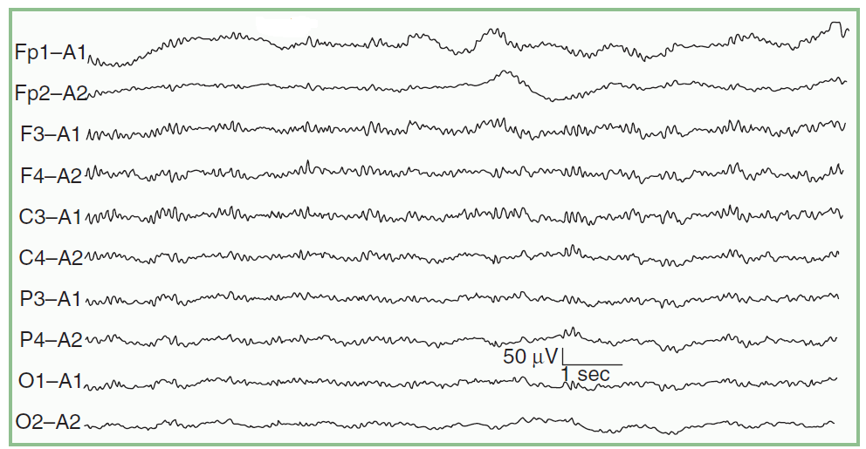

الف) پروگنوزی بدی را نشان می دهد
ب ) پترن منوریتمیک سوار شده بر امواج دلتا
ج ) پرشهای میوکلونیک با دامنه کوتاه
د ) عدم راکتیواسیون تحریکات حسی

119- بیمار مردیست 60 ساله که از چند ماه قبل دچار درد و پارستزی پاهابعد از راه رفتن و فعالیت می شود. در معاینه فاقد کمردرد واضح در حالت ایستاده بوده و DTR ها کاهش یافته است. شکایتی از کمردرد حین لنگش ندارد. و با خوابیدن به پشت علایم تسکین می یابد. وجود کدام علامت زیر بر علیه کلودیکاسیون واسکولر می باشد ؟
الف) کاهش نبض های پشت پائی
ب ) عدم وجود کمردرد در حین لنگیدن
ج ) DTR کاهش یافته
د ) عدم تشدید در حال ایستادن

120- از بیمار کومایی با علایم مشکوک به مننژیت C.T و سپس LP به عمل می آید که فشار CSF 500 میلی متر آب می باشد. در حین LP بیمار دچار علایم نورولوژیک فوکال می شود همه اقدامات زیر برای نجات بیمار صحیح است بجز :
الف) ترزیق مانیتول 20 درصد
ب ) تزریق سالین نرمال به مقدار کافی
ج ) هیپر ونتیلاسیون
د ) انتوباسیون فوری تراشه

121- در مورد درد میوفاسیال همه موارد زیر صحیح است بجز:
الف) اغلب موارد به شل کننده های عضلانی و آنتی دپرسانت پاسخ مثبت می دهد
ب ) علت بیماری در اغلب بیماران ویروسی می باشد
ج ) درد یکطرفه گردن و شانه از علائم آن است
د ) این بیماری فورم لوکالیزه سندرم فیبرومیالژیا می باشد

122- در شکل پایین پترن EEG می تواند ناشی از علل زیر باشد بجز :

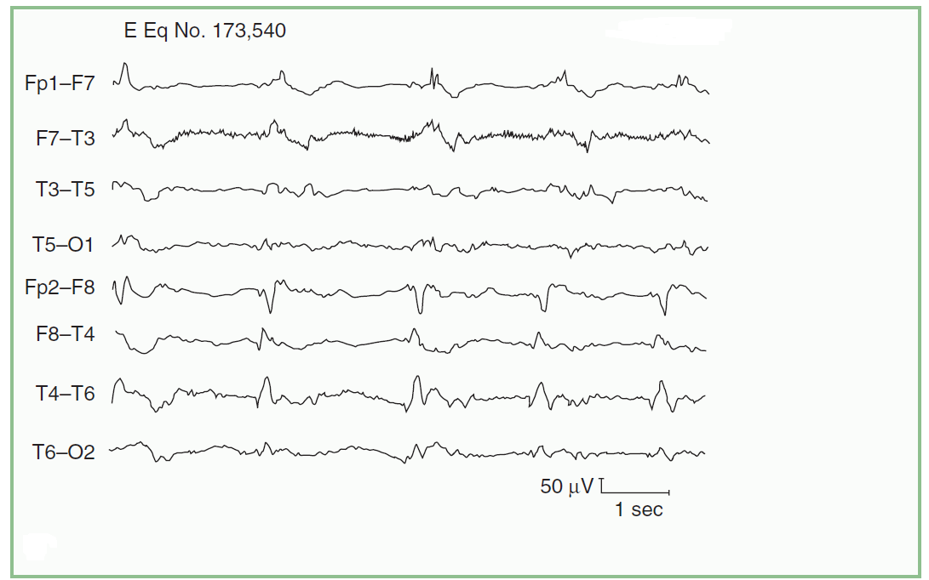

الف) آنسفالیت هرپس سیمپلکس
ب ) آنسفالوپاتی متابولیک جدید در مغز سالم
ج ) متاستاز های مغزی
د ) انفارکتوس هموراژیک

123- برای درمان پلی نوروپاتی مزمن دردناک موارد زیر را می توان توصیه کرد بجز :
الف) ترکیب آنتی دپرسانت های تری سیکلیک و SSRIs
ب ) بیوفیدبک
ج ) هیپنوتیزم
د ) نارکوتیک ها

124- بستن وزنه به مچ دست در کدامیک از موارد زیر مفید است؟
الف) برادی کینزی یکطرفه
ب ) ترومور کینتیک
ج ) حرکات کره ای یکطرفه
د ) دیستونی پارسیل

125- در بیماری که بدنبال ترومای مغزی خفیف علایم آتروفی مغزی و گشادی بطن های مغزی پیشرونده در وی ظاهر شده است، از نظر پیش آگهی احتمال بروز کدام یک از بیماریهای زیر در آینده بیشتر است؟
الف) آتاکسی مخچه ای
ب ) دمانس فرونتوتمپورال
ج ) بیماری آلزایمر
د ) بیماری پارکینسون

126- بررسی ساده رادیوگرافیک گردن از نوع Swimmer view برای تشخیص کدامیک از ضایعات تروماتیک گردنی زیر مفید است؟
الف) کرانیو سرویکال
ب ) شکستگی ادنتوئید
ج ) قسمت تحتانی فقرات گردنی
د ) دررفتگی ناقص آتلانتوآگزیال

127- بیمار مردیست 32 ساله که بدنبال ترومای فقرات پشتی کمری از سه روز قبل دچار پاراپلژی شده و در معاینه دچار فلج اندامهای تحتانی و آرفلکسی و هیپوستزی اندامهای تحتانی و آنستزی دور پرینه می باشد. رفلکسهای کف پایی اکستانسور و رتانسیون ادراری و بی اختیاری مدفوع دارد. برای تشخیص این سندرم از آسیب نخاعی وجود کدامیک از علایم زیر ارزشمند است؟
الف) وجود رفلکس آنال و بولبوکاورنو در عرض 48 ساعت بعد از تروما
ب ) آتونی مثانه و رتانسیون ادراری
ج ) بی اختیاری مدفوع
د ) از بین رفتن رفلکس های تاندونی

128- بیماری بعلت ترومای مغزی نسبتاً شدید بستری گردیده است (TBI). بعنوان نوروپروتکتیو و بهبود فونکسیون های رفتاری و کاهش آسیب هیستولوژیک کدامیک از موارد زیر می تواند مفید باشد ؟
الف) تزریق فنوباربیتال عضلانی
ب ) انفوزیون منیزیم بصورت وریدی
ج ) پروژسترون خوراکی
د ) Cycolosporin A بصورت انفوزیون وریدی
129- در مقایسه بین صرع آبسانس کودکی با آبسانس Juvenile همه موارد زیر در دومی صحیح است بجز:
الف) اغلب بیماران علاوه بر آبسانس تشنج های تونیک کلونیک نیز دارند
ب ) سن شروع در دهه دوم می باشد
ج ) فرکانس و تعداد حملات آبسانس کمتر است
د ) تمایل کمتری به ادامه تشنج در زمان بلوغ وجود دارد

130- بیمار مردی است 27 ساله که از چند هفته قبل دچار تشنج های مقاوم و مکرر شده و در مورد وی تشخیص سیستی سرکوزیس داده شده است. برای وی کدامیک از پرتوکل های درمانی زیر توصیه می شود ؟
الف) دگزامتازون و داروهای ضد صرع
ب ) ترکیب چند دارویی ضد صرع و پیگیری بیمار
ج ) ترکیب مبندازول و پردنیزولون و ضد صرع
د ) ترکیب آلبندازول و ضد صرع و دگزامتازون

131- ریسک عود تشنج بدنبال قطع تدریجی داروهای آنتی اپی لپتیک بعد از کنترل تشنج بمدت 4 سال در کدامیک از موارد زیر کمتر است ؟
الف) شروع تشنج در سنین کودکی بدون یافتن ضایعه زمینه ای
ب ) طول کشیدن کنترل تشنج در شروع درمان با داروی آنتی اپی لپتیک
ج ) سابقه زمینه سمپتوماتیک در بیمار
د ) شروع تشنج بعد از سنین بلوغ

132- در کودک مبتلا به سندرم West همه موارد زیر صحیح است بجز:
الف) بروز اسپاسم کلینیکی همزمان با امواج Multifocal spikes در EEG می باشد
ب ) پس رفت سایکوموتور در بیمار بعد از ظهور تشنج تشدید می یابد
ج ) در حدود دو سوم موارد منتال ریتاردیشن وجود دارد
د ) تقریباً در دو سوم کودکان ضایعه مغزی وجود دارد

133- در مورد Spina bifida occulta همه موار د زیر صحیح است بجز :
الف) اختلال اسفنکتری از علائم آن است
ب ) اغلب توام با علایم نورولوژیک می باشد
ج ) در مهره های L5-S1 شایعتر است
د ) تغییرات پوستی و اختلال اسفنکتری ممکن است از علایم همراه آن باشد
134- بیمار مردیست 50 ساله که بعلت سردرد مزمن مراجعه نموده است در معاینه بزرگی جمجمه دارد و در رادیوگرافی جمجمه ضخیم شدگی استخوانهای جمجمه همراه با ضایعات اسکلروتیک استخوانی دیده می شود. کدامیک از عوارض زیر در این بیمار در آینده محتمل تر است ؟
الف) کری
ب ) اختلال بویایی
ج ) هماتوم اپی دورال
د ) هیدروسفالی

135- از خانم 27 ساله با حاملگی اول در ماه هشتم که سابقه مالفورماسیون کیاری تیپ I (CM I) همراه با سیرنگومیلی داشته است. برای زایمان مشاوره نورولوژی درخواست می شود. کدامیک از روشهای زیر را برای زایمان وی پیشنهاد می کنید ؟
الف) سزارین با آنستزی اسپینال
ب ) سزارین با بیهوشی عمومی
ج ) زایمان ترم واژینال با اینداکشن
د ) زایمان پره ترم طبیعی واژینال

136- آقای 57 ساله به علت بیخوابی به شما مراجعه می کند و تحت نظر قرار می گیرد. در Follow up بیمار بعد از دو ماه متوجه آتاکسی می شوید بتدریج اختلالات شناختی نیز به تابلو بالینی اضافه می شود. در آخرین معاینه بیمار علایم آتاکسی اندامها اختلال راه رفتن و علایم دمانس و علایم اکستراپیرامیدال پیدا می کنید. بیمار بعد از 11 ماه پس از شروع علایم فوت می نماید محتملترین تشخیص شما کدام است ؟
الف) Corticobasal – ganglionic degeneration
ب ) Sporadic Creutzfeldt –Jacob disease VV2
ج ) Sporadic Creutzfeldt –Jacob disease MV1
د ) Sporadic Creutzfeldt –Jacob disease MM2 – Thalamic

137- آقای 67 ساله با سابقه استروک به علت ابتلا به بیماری پارکینسون تحت درمان با Madopar قرار گرفته است. برای کنترل فشار خون بتا بلوکر دریافت می کند. از نظر علایم حیاتی و وضعیت نورولوژیک مشکلی ندارد از Excessive day time sleepiness (EDS) شاکی است. در مورد این بیمار تمام اظهارات زیر صحیح است بجز:
الف) ابتلا به بیماری پارکینسون می تواند علت EDS باشد
ب ) این بیمار از نظر Sleep apnea باید تحت بررسی قرار بگیرد
ج ) برای بهبود EDS در این بیمار از Modafinil استفاده می کند
د ) داروهای Beta blocker می تواند علت EDS در این بیمار باشد

138- Saw Tooth wave در کدام مرحله خواب دیده می شود؟
الف) stage N1
ب ) stage N2
ج ) stage N3
د ) stage R

139- میزان Cerebral Flow؟
الف) در یک سوم انتهایی خواب شبانه افزایش می یابد.
ب ) در مرحله REM کاهش می یابد.
ج ) در مرحله REM تغییر نمی کند.
د ) در مرحله N3 افزایش می یابد.

140- معاینه بالینی تکلم آقای 68 ساله ای که به علت استروک در بخش بستری شده است به شرح زیر است:
تکلم خودبخود، سلیس و روان است. نام بردن مختل است. در درک فرامین شفاهی مشکلی ندارد ولی توانایی تکرار بیمار شدیداً مختل است. در معاینه تنها همی آنوپسی هومونیموس سمت راست مشهود است. ضایعه عمدتاً در کدام قسمت لوکالیزه می نمایید؟
الف) Frontal Lobe
ب ) Occipital Lobe
ج ) Superior Temporal
د ) Inferior Parietal

141- آقای 67 ساله ی راست دست بعلت استروک در بخش بستری شده است. در معاینه کاملاً Mute می باشد. دستورات مربوط به حرکات اندامها را انجام می دهد. اما دستورات مربوط به حرکات صورت از قبیل چشمها و یا دهان را انجام نمی دهد. اما علی رغم آن قادر به خمیازه کشیدن در حین خواب می باشد. در این بیمار ضایعه در کدام قسمت است؟
الف) Left Insula
ب ) Wernicke area
ج ) Broca area
د ) Bilateral Lesion of perisylvian area

142- بیماری نمی تواند دستورات نوشته شده را اجرا نماید اما قادر به انجام دستوراتی که بطور شفاهی بیان می گردد می باشد. تکلم خودبخود نرمال است. در این بیمار تمام علایم زیر را انتظار دارید بجز:
الف) Right Hemianopia
ب ) اختلال در نامیدن رنگها
ج ) اختلال در نوشتن
د ) Short -term Memory Loss
143- آقای 40 ساله که مورد شناخته شده بیماری M.S می باشد بعلت بی اختیاری ادراری تحت درمان با Oxybutinin بصورت 5/7 میلی گرم دوبار در روز قرار گرفته است. اخیراً دچار اختلالات شناختی شده است. انجام کدامیک از اقدامات زیر را در این بیمار ترجیح می دهید ؟
الف) انجام MRI مغز و بررسی از نظر احتمال آتروفی کورتیکال
ب ) کاهش دوز Oxybutinin و افزودن Rivastigmin به رژیم درمانی
ج ) قطع Oxybutinin و استفاده از Darifenanon به جای آن
د ) استفاده از Tolterodine و قطع Oxybutinin

144- در بیماران مبتلا به AIDS کدامیک از موارد زیر ناشی از اثر مستقیم HIV می باشد؟
الف) PML
ب ) Painful Neuropathy
ج ) Primary Lymphoma
د ) Myopathy

145- خانم 39 ساله HIV مثبت به علت فراموشی در معاینه منتال متوجه عدم توجه و عدم تمرکز در این بیمار می شود. قدرت عضلانی نرمال و DTR هر دو طرف تشدید یافته است. تستهای مخچه ای هر دو طرف مختل است. در tandem Gait دچار Falling می شود. کدامیک از اظهارات در این بیمار نادرست است؟
الف) Oligoclonal Band در این بیمار ممکن است مثبت باشد.
ب ) Brain MRI ممکن است آبنرومالیتی در ماده سفید نیمکره ها را نشان دهد.
ج ) در این مرحله درمان با (HAART) تاثیری در بهبود علایم ندارد ولی ممکن است از پیشرفت بیماری جلوگیری نماید.
د ) Quantitative HIV PCR بهترین پارامتر مربوط به ارزیابی این بیماری است.

146- آقای 65 ساله ای به علت اختلال حافظه مراجعه نموده است. علایم بیمار از حدود 6 ماه قبل شروع شده است که در این مدت اختلال تعادل به تابلوی بالینی بیمار اضافه شده است. در معاینه بیمار علایم دمانس، آتاکسی اندامها، رژیدیته اندامها و میوکلونس مشخص می شود. از بیمار به علت حرکات میوکلونس EEG بعمل می آورید که نمونه آن شکل زیر است. برای تشخیص دقیق تر کدام یک از روشهای پاراکلینیکی زیر را انتخاب می کنید؟،

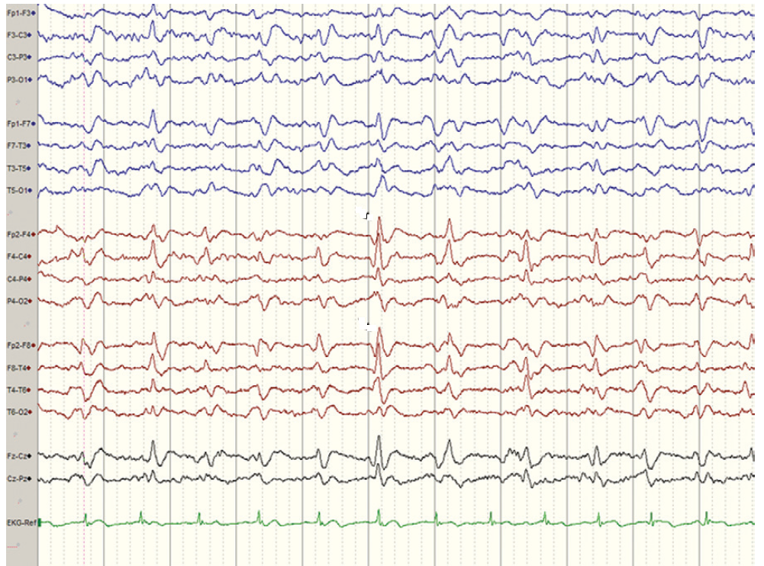

الف) آنالیز C.S.F (14-3-3 Protein assay)
ب ) آنالیز C.S.F (Total-Tau)
ج ) MRI T1-T2 and Flair
د ) DWI and FLAIR MRI

147- در MRI Brain بعمل آمده از آقای 58 ساله هوشیار که به علت سردرد مراجعه نموده است،Midline Shift خفیف همراه با Mass Effect که با متاستاز مطابقت دارد، ظاهر گردیده است. اولین اقدام شما در این بیمار کدام خواهد بود:
الف) تجویز دگزامتازون با دوز بالا
ب ) تجویز همزمان دگزامتازون و مانیتول
ج ) Brain CT Scan با کنتراست
د ) بستری بیمار و Head Elevation به میزان 45 درجه و تجویز دگزامتازون

148- در تمام بیماریهای زیر ممکن است افزایش WBC در C.S.F دیده شود بجز:
الف) واسکولیت
ب ) عفونتهای پارامننژیال
ج ) M.S
د ) مننژیت ویرال

149- خانم 19 ساله چاق با تشخیص افزایش ایدیوپاتیک فشار داخل جمجمه بستری بوده و از ایشان یک روز در میان LP به عمل می آید. از صبح امروز دچار تاری دید چشم راست شده است که بتدریج سیر افزاینده دارد. اقدام شما در این حالت کدام خواهد بود؟
الف) انجام LP روزانه و خارج نمودن حداقل 40 الی 50 سی سی مایع نخاعی و تجویز همزمان استازولامید
ب ) مشاوره اورژانس جهت Lumboperitoneal Shunthing
ج ) مشاوره اورژانس جهتStereotactic Ventriculoperitoneal Shunthing
د ) تجویز کورتون به صورت High dose corticosteroid قبل از اقدامات بعدی

150- آقای 37 ساله ای به علت بی خوابی مزمن به شما مراجعه نموده است. طبق شرح حال ایشان هم در Initiation خواب و هم در Maintenance خواب مشکل دارد. کدامیک را برای درمان انتخاب می کنید؟
الف) Zolpidem
ب ) Ramelton
ج ) Doxepin
د ) Flurazepam

موفق باشید

